 **T/CECS XXX-202X**

中国工程建设标准化协会标准

**硬囊式后注浆阀**

Hard bag type post injection valve

（征求意见稿）

中国xx出版社

**CECS T/CECS xxxx-2024**

中国工程建设标准化协会标准

**硬囊式后注浆阀**

Hard bag type post injection valve

（征求意见稿）

主 编 单 位：山东省机械施工有限公司

济南文旅集团产业投资有限公司

批 准 单 位：中国工程建设标准化协会

前 言

本标准是根据中国工程建设标准化协会《关于公布2024年第一批标准制订计划项目>的通知》（建标学字〔2024〕12号）的要求，由山东省机械施工有限公司、济南文旅集团产业投资有限公司会同有关单位共同编制完成。

在本标准编制过程中，编制组广泛调查研究和总结了硬囊式后注浆

阀工程实践经验，吸纳了有关科研成果，并参考了国内外有关标准，广

泛征求了有关方面的意见，对具体内容进行了反复讨论、协调和修改，

最后经审查定稿。

本标准主要包括:范围，规范性引用文件，术语、分类、代号和标记、

一般要求、技术要求、试验方法及检验规则、包装、标识及质量证明书等内容，系统的对硬囊式后注浆阀的产品做出了具体的要求和规定。

本标准的发布机构提请注意，声明符合本标准时，可能涉及到与“一

种用于灌注桩的硬囊式后注浆阀（ZL2019 2 0759185.2）”相关的专利

的使用。本文件的发布机构对于该专利的真实性、有效性和范围无任何

立场，使用者可直接与主编单位及专利持有人山东省机械施工有限公司

协商处理。除上述专利外，本文件的某些内容仍可能涉及专利，本文件

发布机构不承担识别这些专利的责任。

本标准由中国工程建设标准化协会负责管理，由山东省机械施工有限公司负责具体内容的解释。在使用过程中如有意见和建议，请反馈至山东省机械施工有限公司（地址：济南市槐荫区经四纬十二路三箭和平广场2号楼；电话：18888297501；电子邮箱：[sdjs1960@163.com）](mailto:sdjs1960@163.com）)。

主 编 单 位：山东省机械施工有限公司

济南文旅集团产业投资有限公司

参 编 单 位：中建八局第二建设有限公司

上海市岩土地质研究院有限公司

济南文旅发展集团有限公司

中国建筑土木建设有限公司

济南金诺公路工程监理有限公司建筑大学

山东建筑大学

青岛理工大学

山东省建筑科学研究院有限公司

山东省建筑设计研究院有限公司

济南市交通工程质量与安全中心

中铁十七局集团第二工程有限公司

主要起草人： 王庆忠 孙永华 沈 缤 周广泉 杨学惠

孙庆波 李 珂 周 冲 梁汝鸣 和西良

管 飞 崔春雷 王 勇 王根深 李丙林

魏现涛 李原旭 伏 健 刘 涵 林粉英

高俊玲 李 昊 谭 帅 赵忠佳 冯凌云

卜发东 韩振林 闫树东 刑振锋 田儒凯

杨 明 刘志勋 张占奎 丁德利 范 芳

许福强 王春阳 赵东升 张世凯

主要审查人员：

目 次

1 范 围 ...................................................1

2 规范性引用文件.......................................... 2

3 术语和定义 ............................................. 3

4 分类、代号和标记........................................ 4

5 一般要求 ............................................... 6

6 技术要求 ............................................... 7

7 试验方法 ............................................... 9

8 包装、标识及质量证明书.................................. 11

1 范 围

本标准规定了硬囊式后注浆阀的产品分类、原材料及构造、产品加工要求、检验方法、标志、产品合格证、运输和安装。

本标准适用于建筑、市政、交通、水利等工程钻孔灌注桩硬囊式后注浆阀的生产、运输和使用。

2 规范性引用文件

下列标准中的内容通过文中的规范性引用而构成本标准必不可少

的条款。其中，注明日期的引用文件，仅该日期对应的版本适用于本标准；

不注明日期的引用文件，其最新版本（包括所有的修改单）适用于本标准。

1《建筑桩基技术规范》JGJ 94

2《硬囊式后注浆阀》T/SDCEAS 20001

3《建筑地基基础工程施工质量验收标准》GB 50202

4《建筑基桩检测技术规范》JGJ 106

3 术语和定义

下列术语和定义适用于本标准。

3.1 后注浆 post-grouting

灌注桩成桩后，通过预设于桩身内的注浆导管及与之相连的桩端、桩侧注浆阀注入水泥浆，使桩端、桩侧土体（包括沉渣和泥皮）得到加固，从而提高单桩承载力、减小沉降的施工方法。

3.2 硬囊式后注浆阀 hard capsule post-grouting valve

采用 PE和PP材料，通过注塑工艺生产的具备逆止功能并能承受静水压力的注浆阀。

3.3 侧阀 side valve

用于桩侧注浆的后注浆阀。

3.4 底阀 bottom valve

用于桩端注浆的后注浆阀。

3.5 注浆开阀压力 grouting opening valve pressure

注浆开始时，通过压力迫使阀体涨裂、打通注浆通道的初始压力。

3.6 裸阀开阀及耐压试验 bare valve,open valve and pressure-tight test

在地面进行的阀体涨裂和耐压试验。

3.7 裸阀压应力 barevalve open valve pressure stress

能够承担沿阀体轴线方向的压应力。

3.8 PE 材料 PE material

‌PE材料，即‌聚乙烯（Polyethylene），是一种广泛使用的热塑性树脂，具有无毒、耐低温、化学稳定性好等特性。

3.9 PP 材料 PP material

‌PP材质，即‌聚丙烯（Polypropylene，简称PP），是一种广泛应用的热塑性合成树脂，具有优良的综合性能。

4 分类、代号和标记

4.1 硬囊式后注浆阀按阀的安装位置分为侧阀和底阀；按阀的结构分为阀套、内衬管、逆止阀、连接管箍。

4.2 硬囊式后注浆阀的结构和基本尺寸见图4.2-1和图4.2-2。

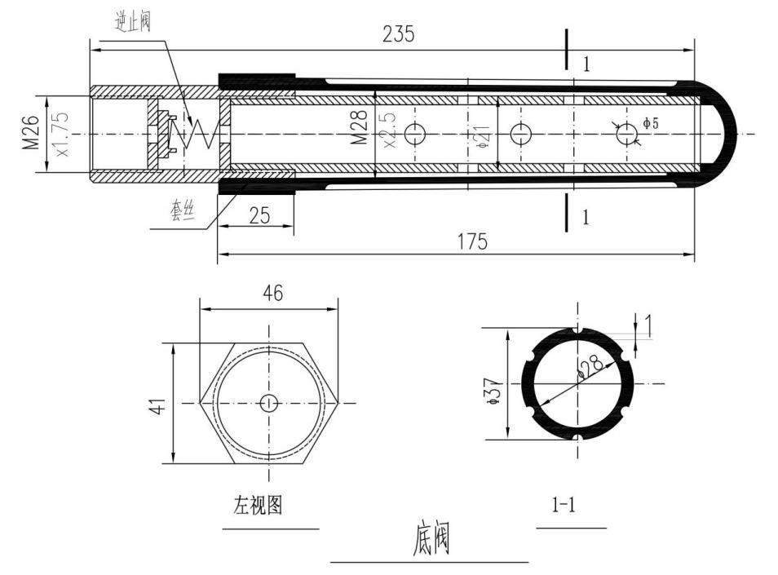

图4.2-1底阀结构简图

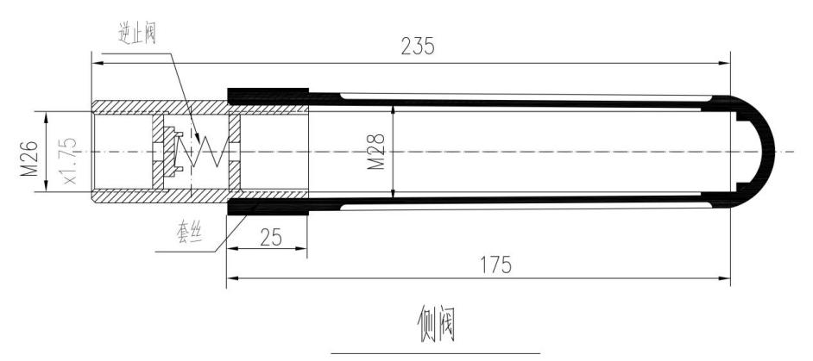

图4.2-2侧阀结构简图

4.3 硬囊式后注浆阀的代号为 HCPGV-c；HCPGV-d

4.4 侧阀标记为：HCPGV-c 46 ZD 3-235；底阀标记为：HCPGV-d 32 ZD 3-235。

5 一般要求

5.1 管套原材料外观

5.1.1 PE材料的外观，低分子量为无色液体，高分子量为无色乳白色蜡状颗粒或粉末。

5.1.2 PP 材料的外表呈白色蜡状，但比PE透明。

5. 2 管套原材料基本特性

5.2.1 PE 材料 无毒‌：PE材质无味无毒，符合国家食品安全要求，不会在使用过程中产生有毒物质。‌耐低温‌：PE材质具有优良的耐低温性能，最低使用温度可达-100℃~-70℃。‌化学稳定性好‌：PE材质能耐受大多数酸碱的侵蚀，具有良好的化学稳定性。

5.2.2 PP材料 轻质‌：PP是所有塑料中最轻的品种之一，密度为0.90g/cm3~0.91g/cm3。‌‌耐热性‌：PP具有较高的耐热性，使用温度范围为-30℃~140℃，在80℃以下能耐酸、碱、盐液及多种有机溶剂的腐蚀。‌‌无毒无害‌：PP材质无毒、无臭、无味，特别适合与食品接触，常用于食品包装材料。‌良好的加工性能‌：PP成型性好，适用于注塑、挤出、吹塑等多种加工方式。

5.3 内衬管采用直径25×2.5mm的无缝钢管。

5.4逆止阀采用阀片式冲压金属结构。

5.5连接管箍采用金属加工制造。

**6** 技术要求

6.1 线性低密度聚乙烯简称PE，为无毒、无味、无臭的乳白色颗粒；聚丙烯简称PP，是丙烯通过加聚反应而成的聚合物，但PP材料在低温时会变脆、不耐磨、易老化，耐低温性能较差，PE耐低温，伸长率高，柔软性好，因此将两者按照工艺进行混合加工，获得耐低温且有一定强度的高分子材料。

将原料PE与PP按照设计好的配比倒入制备设备中搅拌混合均匀；混合均匀后在双螺杆挤出机挤出、水冷、风干，经与挤出机匹配的切粒机切粒后，制成共混物，再由注塑机射出标准的产品。

6.2 硬囊式后注浆阀应满足如下要求：

|  |  |  |  |
| --- | --- | --- | --- |
| 序号 | 项 目 | 侧阀 | 底阀 |
| 1 | 阀套(裸阀)开阀压力 | 1.0MPa~2MPa | 1.0MPa~2MPa |
| 2 | 裸阀耐压压力 | ≥2.0MPa | ≥5.0MPa |
| 3 | 裸阀的竖向抗压力 | 8kN~10kN | ≥30kN |
| 4 | 桩内注浆开阀压力 | 8MPa≤ | 8MPa≤ |
| 5 | 逆止阀的止回压力 | ≥1MPa | ≥1MPa |

6.3硬囊式后注浆阀的外观质量应符合表 1 的规定。

表 1 硬囊式后注浆阀的外观质量要求

|  |  |  |
| --- | --- | --- |
| 序号 | 项目 | 外观质量合格品要求 |
| 1 | 变形 | 100mm 范围内垂直度、平面度小于 2mm |
| 2 | 熔接缝 | 长度不超过料流方向的 1/3，深度不大于 0.5mm |
| 3 | 凹陷 | 表面深度≤0.6mm，数量不超过 3 个 |
| 4 | 拉毛 | 外露面不允有明显拉花，轻微拉花面积限制9mm2 以内 |

6.4 外观尺寸的检查工具与检查方法见表 2

表 2 外观尺寸的检查工具与检查方法

|  |  |  |  |
| --- | --- | --- | --- |
| 序号 | 检查项目 | 允许偏差  （mm） | 检查工具与检查方法 |
| 1 | 阀长 L | ±5 | 用直尺测量6 |
| 2 | 阀体外径 d | ±2 | 用卡尺在阀体中部同一断面相互垂  直的两方向测量外径，取其平均值 |
| 3 | 减压槽最小壁厚 t | ±0.2 | 用卡尺在同一断面最薄壁处测其壁厚，取其平均值 |
| 4 | 螺丝区域段长 | ±3 | 用卡尺测量 |

6.5 硬囊式后注浆阀的安装应满足如下要求：

6.5.1 注浆管宜采用管螺纹连接，连接前螺纹应缠绕密封胶带，确保每节注浆管的连接处强度可靠，不漏浆、不渗水。采用焊接时应保证焊接质量可靠，不得烧穿管壁或产生砂眼等焊接质量问题。

6.5.2 注浆阀宜在钢筋笼孔口就位时安装。注浆管应与加强筋捆扎牢固或焊接。

6.5.3 安装侧阀时，螺旋筋不得位于侧阀的一侧；当侧阀安装部位孔壁有塌孔扩径现象时，应及时向上或向下调整注浆侧阀位置。

6.5.4 当钢筋笼自重较大时，底阀不宜长于钢筋笼底；对于扩底桩，底阀不宜设在扩大头中。

7 试验方法

7.1 产品检验前，应对压力表等进行精度标定。

7.2 产品检验时的环境温度不宜高于 37℃、不宜低于 5℃。

7.3 硬囊式后注浆阀裸阀耐压试验方法：

7.3.1 其试验装置见图7.3.1：

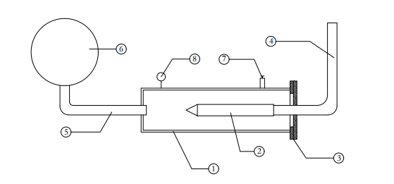

图7.3.1 裸阀耐压试验装置

注：1—压力容器；2—硬囊式后注浆阀；3—法兰盘；4—水位管；5—高压软管；6—高压注浆泵；7—放气阀；8—压力表。

7.3.2 压力容器应能承受6MPa 的闭水压力，在该压力下不应发生渗漏现

象。

7.3.3 耐压试验系统安装：将硬囊式注浆阀的连接口与法兰盘左侧管口

相连，使注浆阀置于压力容器中并通过螺栓密封，法兰盘的右侧管口连

接水位管；压力容器左侧管接头通过高压管与高压注浆泵连接，在压力

容器上分别设置放气阀和压力表。

7.3.4 打压试验前，先通过水位管向注浆阀内充水，启动高压泵向压力

容器内充水，打开放气阀排净压力容器内的空气后关闭，继续打压并观

测水位管中的水位变化。当水位管中水位向上升时，记录压力表的数据。

7.3.5 试验时宜采用DW-250型泥浆泵，额定压应力不应低于10MPa。

7.4 硬囊式后注浆阀裸阀开阀试验方法：

7.4.1 其试验装置见图7.4.1：

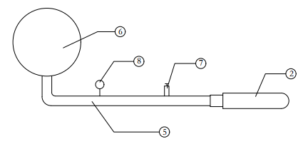

图7.4.1

7.4.2裸阀开阀试验系统的安装：将硬囊式后注浆阀阀套的连接口通过高压管5与高压泵6连接，在高压管路5上分别设置放气阀7和压力表8。

7.4.3启动高压泵6通过高压管5向硬囊式后注浆阀阀套2内充水，打开放气阀7排净硬囊式后注浆阀阀套及高压管内的空气后关闭，继续打压,当阀套2破裂时，记录压力表8的数据。

7.5 硬囊式后注浆阀逆止阀耐压试验装置与开阀试验装置相同，可参照其试验方法进行。

8包装、**标志**及质量证明书

8.1 硬囊式后注浆阀在包装前应对产品进行检验，合格产品可采用纸箱包装或软包装。

8.2 硬囊式后注浆阀在装缷车过程中不应抛掷、不应在包装的产品上施

压重物；运输过程中应防止爆晒和淋雨、不允许发生挤压碰撞等现象。

8.3 硬囊式后注浆阀的安装应符合《建筑桩基技术规范》JGJ 94 的规

定，且应于钢筋笼入孔时在孔口处安装。

8.4 标志应符合国家同类产品规程、规范、标准的相关规定。

8.5 质量证明书应包括下列内容：

合格证编号；

采用标准编号；

硬囊式注浆阀的种类、规格、型号；

产品数量；

制造日期；

制造厂厂名、出厂日期；

检验员签名或盖章（可用检验员代号表示）。